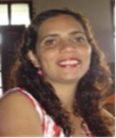 Yaquelin Rodríguez Batista. Master en Ciencias. Licenciada en Biología. Graduada en la Facultad de Biología de La Universidad de la Habana. Especialista Ambiental. Diplomada en Ecoturismo. Ha participado en varis proyectos ambientalistas. Actualmente especialista en la UBE. Energía Renovable del Ministerio de Energía y Minas en la República de Cuba.

